**Семашко (Кушнеревич) Сымон Бенедыктов (Kusznierewicz Symon)**

17.02.1796 – крещение, крестные родители Лукашевич Калист и Сушко Татьяна (РГИА 823-2-18, л.255, №7/1796-р (коп)).

**РГИА 823-2-18** Лист 255. **Метрическая запись №7/1796-р (коп).**

(См. тж.: НИАБ 136-13-894, лист 28,№20/1796-р (ориг))

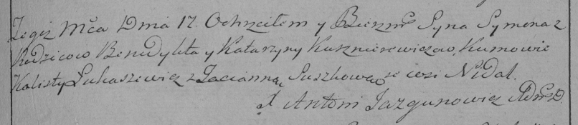

Дедиловичская Покровская церковь. 17 февраля 1796 года. Метрическая запись о крещении.

Kusznierewicz Symon – сын: Семашко Сымон Бенедыктов, с деревни Недаль.

Kusznierewicz Benedykt – отец: Семашко Бенедыкт Юрьев, с деревни Недаль.

Kusznierewiczowa Katarzyna – мать: Семашко Катерина, с деревни Недаль.

Łukaszewicz Кalist – кум.

Suszkowa Tacianna – кума.

Jazgunowicz Antoni – ксёндз.